財團法人台北行天宮附設玄空圖書館
112學年度「書香．書箱．好書交享閱」實施計畫
低年級-親子共讀表
____年____班_____號 姓名：_________________

請在九宮格列舉1~2項：
讀好書 | 說好話 | 行好事
每天至少閱讀一本書。  每天與同學分享心得。 | 每天不忘做個有禮貌的學生。 | 時常幫助別人。
做好人 | 閱讀心運動，  閱來「悅」有趣 | 家庭
時時反省自己。 |  | 每晚睡前跟家人讀故事書。  每月至少一次親近大自然。
健康 | 課業 | 休閒
每天早睡早起。  每周保持運動。 | 每天完成功課，不遲交。 | 每月至少跟家人安排一次親子活動。
家長回饋：

財團法人台北行天宮附設玄空圖書館
112學年度「書香．書箱．好書交享閱」實施計畫
低年級-故事梯分享表
____年____班_____號 姓名：_________________

書名《 》
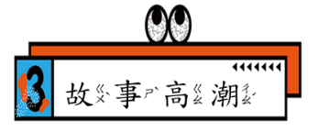

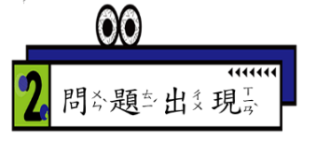
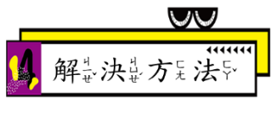

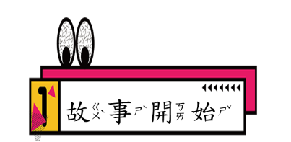
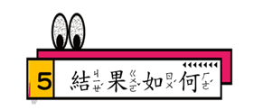

故事啟示：閱讀後請勾選
( )讀好書( )說好話( )行好事( )做好人
與同學分享簽名：
教師回饋：

閱讀日期：__年__月__日

財團法人台北行天宮附設玄空圖書館
112學年度「書香．書箱．好書交享閱」實施計畫
低年級-山形圖分享表
____年____班_____號 姓名：_________________

書名《 》

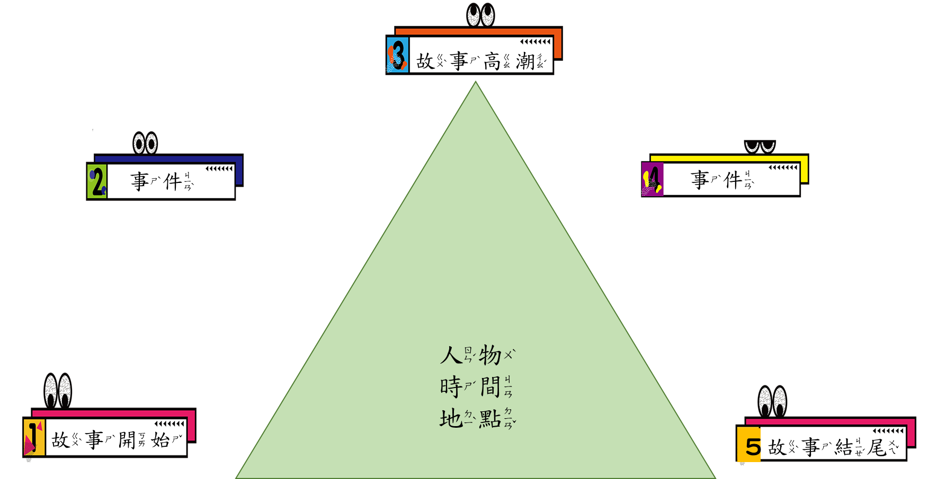

故事啟示：閱讀後請勾選
( )讀好書( )說好話( )行好事( )做好人
與同學分享簽名：
教師回饋：

閱讀日期：__年__月__日

財團法人台北行天宮附設玄空圖書館
112學年度「書香．書箱．好書交享閱」實施計畫
中年級-閱讀分享表
____年____班_____號 姓名_________________
請動動腦完成下表各格子，讓我們閱讀「悅」快樂！
心得 | 出版社 | 人、時、地
作者 | 書名 | 事(經過)
物 | 事(結果) | 事(發生)
故事啟示：閱讀後請勾選( )讀好書( )說好話( )行好事( )做好人
與同學分享簽名：
教師回饋：

閱讀日期：__年__月__日
財團法人台北行天宮附設玄空圖書館
112學年度「書香．書箱．好書交享閱」實施計畫
中、高年級-六何法閱讀分享表
____年____班_____號 姓名：_________________

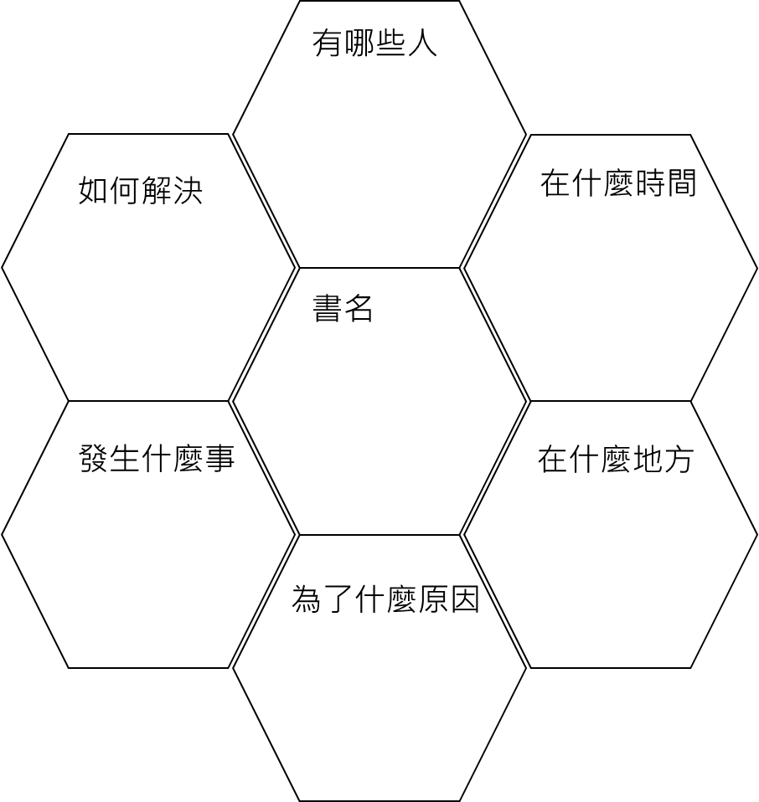

故事啟示：閱讀後請勾選( )讀好書( )說好話( )行好事( )做好人
與同學分享簽名：
教師回饋：
閱讀日期：__年__月__日

財團法人台北行天宮附設玄空圖書館
112學年度「書香．書箱．好書交享閱」實施計畫
高年級-閱讀分享表
____年____班_____號 姓名：_________________
請動動腦完成下表各格子，讓我們閱讀「悅」快樂！
故事中的主角 | 故事發生的時間 | 故事發生的主要場景、  地點
故事中主要發生什麼事？ | 書名 | 故事的結果
請幫故事下一個副標題 | 看完故事後，我覺得…  同意/不同意/質疑/推斷… | 看完故事後，我的改變
故事啟示：( )讀好書( )說好話( )行好事( )做好人
與同學分享簽名：
教師回饋：
閱讀日期：__年__月__日

